
实验报告册

课 程 名 称： TCP/IP协议分析
实 验 名 称： TCP,UDP协议捕获与分析
学 号：
姓 名：
学 院 名 称：
班 级：
任 课 教 师：
学 期： 2023-2024第一学期
报 告 分 数：
目 录
1实验说明 1
2实验目的和要求 1
3实验设备及材料 1
4实验内容 1
4.1 TCP数据包分析 1
4.1.1实验任务 1
4.1.2软件工具 1
4.1.3数据包分析 2
4.1.3分析TCP建立连接的三次握手中SYN，ACK，序列号和确认号的值和变化 3
4.2 UDP数据包分析 4
4.2.1实验任务 4
4.2.2软件工具 4
4.2.3 数据包分析 4
5实验小结 5

1实验说明
本次实验要求大家用网络抓包软件对TCP、UDP协议进行捕获和分析，掌握这些协议的工作原理和字段功能。

2实验目的和要求
- 熟悉网络分析工具的使用
- 分析TCP数据包，掌握TCP数据包格式
- 分析UDP数据包，掌握UDP数据包格式

3实验设备及材料
操作系统：Windows主机
服务器：Web服务器、Telnet服务器、FTP服务器
网络分析软件：Wireshark、Sniffer、Ethereal、EtherPeek

4实验内容

4.1 TCP数据包分析

4.1.1实验任务
分析TCP数据包，掌握TCP数据包格式，分析TCP建立连接的三次握手中SYN，ACK，序列号和确认号的值和变化。

4.1.2软件工具
- Ping
- ftp
- telnet
- Web浏览器

4.1.3数据包分析
筛选 TCP 协议数据包，选择一其一个进行分析：
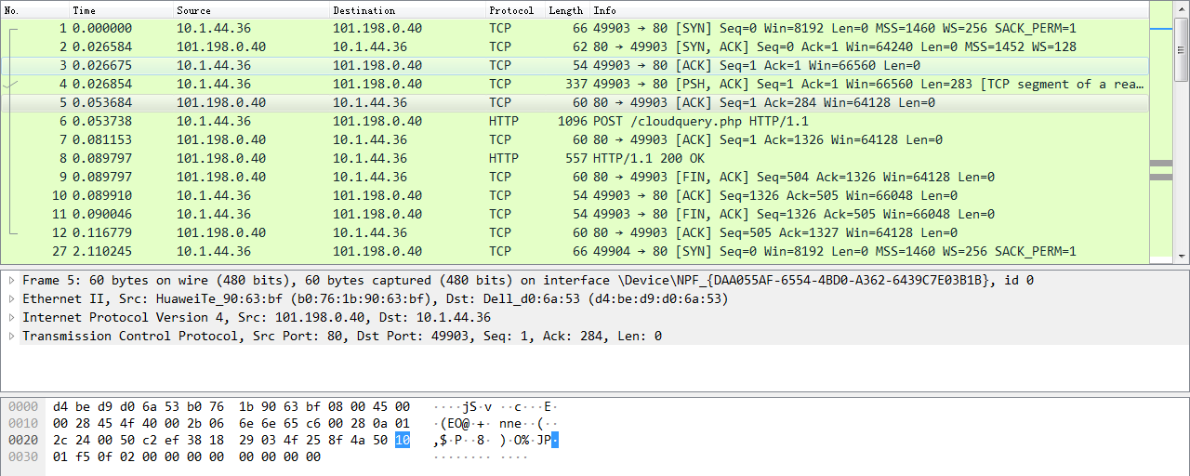
下图标蓝部分为tcp 段：
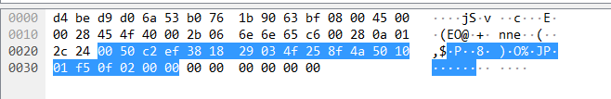
其中前32位是发送该报文段的源端口和接受该报文段的目的端口，分别是：
源端口：050（80）端口
目的端口：c2 ef（49903）端口
下图标蓝部分的32位是序列号：38 18 29 03（数据部分的第一个字节的序列号为941107459）
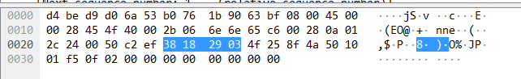
序列号后32位是确认号：4f 25 8f 4a
确认号后四位是首部长度，此数据包的首部长度为：5
首部长度后6是标志，此数据包标志位为：0x010 ACK
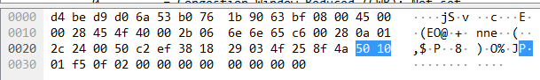
标志位后16位是窗口大小，如下图标蓝部分：01 f5
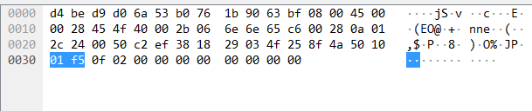
而后16位是校验和：0f 02
下图标蓝部分、TCP报文的最后一部分是紧急指针，此时值为0，该字段无效
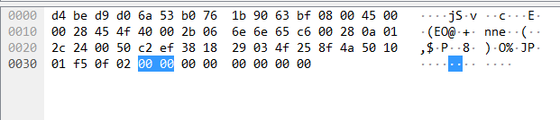

4.1.3分析TCP建立连接的三次握手中SYN，ACK，序列号和确认号的值和变化
（选了个新的包）
右键追踪流，出现如下视图：前三个就是一个连接建立过程
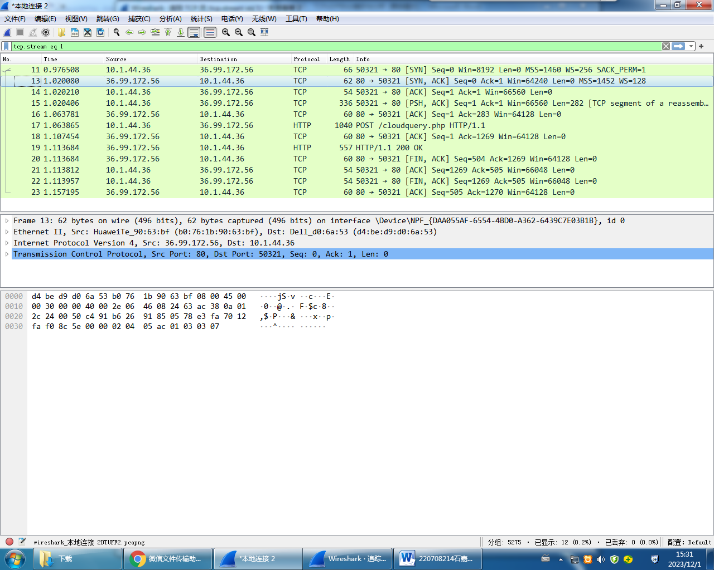
在第一次握手中，客户端请求连接。
标志位 SYN=1 ，序列号是 0578e3f9也就是十进制的91808761，确认号是0
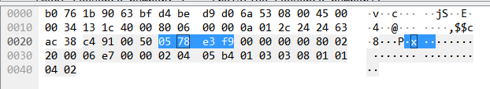
在第二次握手中，服务端接收到请求进行确认。
标志位 SYN=1,ACK=1，序列号是3055980933 ，确认值将接收到的报文中的序列号+1变成91808762
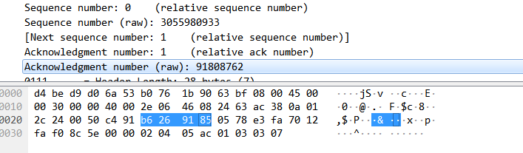
第三次握手中，客户端收到请求后确认接收的报文中的确认值是上次发送中的序列号加一，而后再次发送报文。服务方接收到后就可以开始通信了。
标志位 ACK=1，发送序列号是第一次的序列号+1也就是91808761。
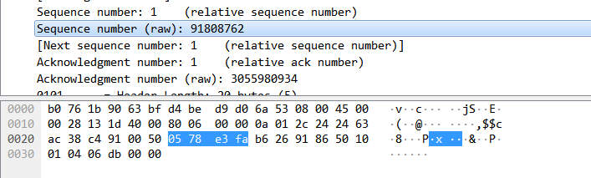

4.2 UDP数据包分析

4.2.1实验任务
分析UDP数据包，掌握UDP数据包格式

4.2.2软件工具
Web浏览器

4.2.3 数据包分析
首先筛选 UDP 数据报，选择其中一个进行分析：
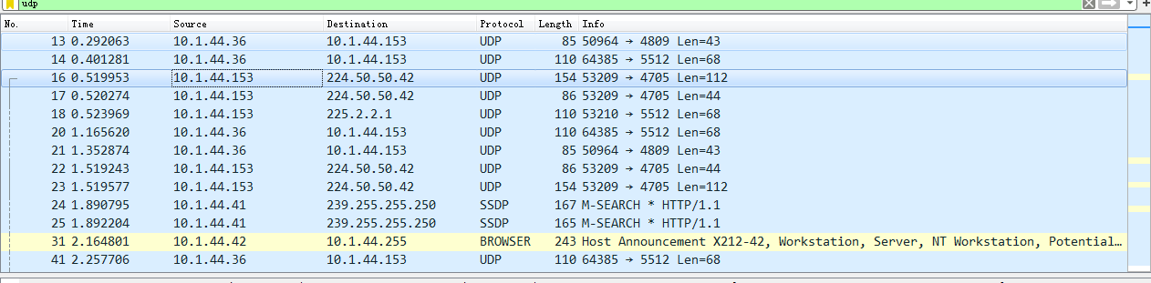
如下图标蓝部分为UDP报文
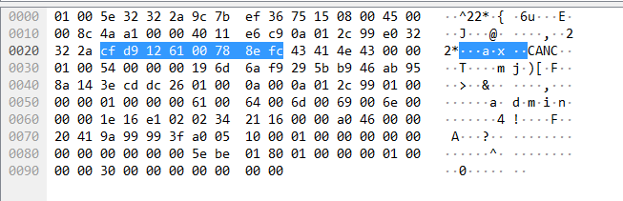
前32位分别是源端口和目的端口，分别为：
源端口： cf d9 (53209)
目的端口： 12 61 (4705)
如下图16位为长度：00 78 （120）
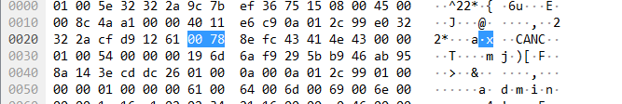
长度后16位是校验和：8e fc

5实验小结
通过实验，我深入了解了 TCP 和 UDP 协议的工作原理和特点。了解了如何根据捕获到的数据包信息来理解 TCP 和 UDP 的通信过程。
在TCP数据报中可以体现出TCP 特点——可靠性传输以及拥塞控制。TCP报文中包含了滑动窗口的大小，可以对流量进行控制。相比之下，UDP数据报更加简短，但是却属于不可靠传输，因为它不包含 TCP 报文中的校验和之类的字段。

